**LAPORAN PRAKTIKUM**

**ANALISIS ALGORITMA**



Disusun Oleh:

|  |  |
| --- | --- |
| Delanika Olympiani T. C. | 140810180026 |

**FAKULTAS MATEMATIKA DAN ILMU PENGETAHUAN ALAM**

**UNIVERSITAS PADJADJARAN**

**2020**

1. Merge Sort
2. Kompleksitas waktu algoritma merge sort adalah O(n lg n). Cari tahu kecepatan komputer Anda dalam memproses program. Hitung berapa running time yang dibutuhkan apabila input untuk merge sort-nya adalah 20?

Jawab:

Waktu yang dibutuhkan komputer adalah: 0 nanosekon.

n = 20

T(20 log 20) = 26

1. Selection Sort
2. 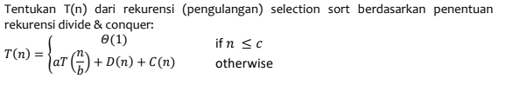

Jawab:

T(n) = 𝛩 (1) T(n-1) + 𝛩(n)

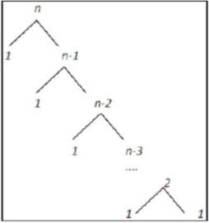

1. 

Jawab

T(n) = cn + cn-c +cn-2c + ..... + 2c +cn = c((n-1)(n-2)/2) + cn  
= c((n^2-3n+2)/2) + cn  
= c((n^2)/2)-(3n/2)+1 + cn

=O(n^2)

T(n) = cn + cn-c +cn-2c + ..... + 2c +cn = c((n-1)(n-2)/2) + cn  
= c((n^2-3n+2)/2) + cn  
= c((n^2)/2)-(3n/2)+1 + cn

= Ω (n^2)

T(n) = cn^2 = Θ(n^2)

1. Insertion Sort
2. 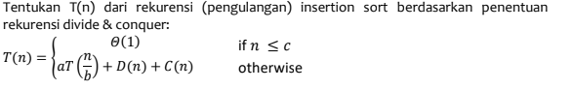

Jawab:

T(n) = Θ(1) T(n-1) + Θ(n)

1. 



Jawab:

T(n) = cn + cn-c +cn-2c + ..... + 2c +cn <= 2cn^2 + cn^2

= c((n-1)(n-2)/2) + cn<= 2cn^2 + cn^2  
= c((n^2-3n+2)/2) + cn<= 2cn^2 + cn^2  
= c((n^2)/2)-c(3n/2)+c+cn <= 2cn^2 + cn^2 =O(n^2)

T(n) = cn <= cn = Ω (n)

T(n) = (cn + cn^2)/n = Θ(n)

1. Bubble Sort
2. 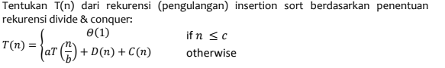

Jawab:

T(n) = Θ(1) T(n-1) + Θ(n)

1. 

Jawab:

T(n) = cn + cn-c +cn-2c + ..... + 2c +c <= 2cn^2 + cn^2

= c((n-1)(n-2)/2) + c<= 2cn^2 + cn^2  
S= c((n^2)/2)-c(3n/2)+2c <= 2cn^2 + cn^2 =O(n^2)

T(n) = cn + cn-c +cn-2c + ..... + 2c +c <= 2cn^2 + cn^2

= c((n-1)(n-2)/2) + c<= 2cn^2 + cn^2  
= c((n^2-3n+2)/2) + c<= 2cn^2 + cn^2  
= c((n^2)/2)-c(3n/2)+2c <= 2cn^2 + cn^2 = Ω (n^2)

T(n) = cn^2 + cn^2 = Θ(n^2)